**JURUSAN TEKNIK INFORMATIKA**

**FAKULTAS TEKNOLOGI INFORMASI**

**INSTITUT TEKNOLOGI SEPULUH NOPEMBER**

**USULAN TUGAS AKHIR**

# IDENTITAS PENGUSUL

**NAMA : Ramadhan Wijayanto**

**NRP : 5110 100 037**

**DOSEN WALI : Nanik Suciati, S.Kom., M.Kom., Dr.Eng.**

**DOSEN PEMBIMBING : 1. Royyana Muslim Ijtihadie, S.Kom., M.Kom.  
 2. Baskoro Adi Pratomo, S.Kom., M.Kom.**

# JUDUL TUGAS AKHIR

“**Implementasi Picture Streaming pada Jaringan Mesh Berbasis Fisheye State Routing Menggunakan Raspberry Pi untuk Pemantauan Jalan Raya**”

# LATAR BELAKANG

Pada saat ini kendaraan bermotor merupakan sesuatu yang sudah tidak asing lagi, bahkan saat ini kendaraan bermotor menjadi sesuatu yang wajib digunakan untuk kemudahan dalam bertransportasi. Hal ini menyebabkan pengguna kendaraan bermotor menjadi semakin banyak dan terus meningkat setiap tahunnya meskipun harga kendaraan bermotor bisa dikatakan bukan sesuatu yang murah, sehingga muncul masalah seperti kemacetan, kecelakaan dan tindak kejahatan.

CCTV(*Closed Circuit Television Cameras*) merupakan perangkat yang umum digunakan untuk memantau keadaan di jalan raya saat ini, meskipun begitu penggunaan CCTV memiliki beberapa permasalahan seperti infrastruktur yang mahal dan tergantung oleh jaringan listrik konvensional sebagai sumber energinya. Oleh karena itu penggunaan dan penyebaran CCTV hanya berada pada titik yang dirasa strategis atau dapat menjangkau beberapa jalur sekaligus agar pengawasan maksimal, sehingga proses pemantauan tidak merata, tidak fokus, dan tedapat titik buta dikarenakan keterbatasan penyebaran CCTV. Oleh sebab itu dibutuhkan perangkat alternatif dengan memanfaatkan komputer mini Raspberry Pi yang lebih terjangkau, pemanfaatan daya yang kecil seperti panel surya, dan penyebaran yang luas seperti pemasangan perangkat di tiap tiang listrik. Dengan memanfaatkan jaringan *mesh* nirkabel pada tiap perangkat Raspberry Pi akan menghasilkan perangkat pemantau yang bersifat *plug-and-play* dan fleksibel, yang berarti penyebaran perangkat pemantau akan semakin mudah karena hanya dengan memanfaatkan jaringan nirkabel dan daya listrik yang kecil seperti baterai atau panel surya, maka perangkat akan berfungsi. Untuk distribusi gambar pada perangkat pemantau ini menggunakan metode *Fisheye State Routing* karena metode ini dapat mengurangi *overhead update routing* pada setiap *node* dalam jaringan *mesh*. Dengan adanya perangkat ini, diharapkan ke depannya pemantauan jalan raya menjadi semakin optimal dan dapat meringankan petugas jalan raya dalam pemantauan jalan raya.

# RUMUSAN MASALAH

Berikut beberapa hal yang menjadi rumusan masalah dalam tugas akhir ini:

1. Bagaimana membuat perangkat alternatif untuk memantau jalan dengan menggunakan *single-board computer* Raspberry Pi?
2. Bagaimana mendistribusikan *picture streaming* pada jaringan *mesh* menggunakan metode *Fisheye State Routing*?

# BATASAN MASALAH

Batasan masalah pada tugas akhir ini hanya meliputi bagaimana memanfaatkan Raspberry Pi sebagai perangkat untuk memantau jalan raya dan sebagai *node-node* yang akan mengirim dan menerima distribusi gambar melalui jaringan *mesh* dengan menggunakan metode FSR.

# TUJUAN PEMBUATAN TUGAS AKHIR

Tujuan dari tugas akhir ini adalah menghasilkan suatu perangkat pemantau alternatif yang dapat memantau keadaan jalan raya dengan menggunakan *single-computer* Raspberry Pi dan menerapkan metode *Fisheye State Routing* pada jaringan *mesh* guna mempermudah kinerja petugas lalu lintas.

# MANFAAT TUGAS AKHIR

Dengan dibuatnya tugas akhir ini dapat dikontribusikan pada pengembang perangkat pengawasan dan keamanan jalan raya.

# TINJAUAN PUSTAKA

* 1. Raspberry Pi

Raspberry Pi adalah sebuah komputer berukuran kartu kredit yang dihubungkan ke TV dan *keyboard*. Raspberry Pi merupakan komputer kecil yang mampu digunakan dalam proyek-proyek elektronik, dan banyak hal yang dapat dilakukan oleh *desktop PC*, seperti *spreadsheet*, pengolah kata dan permainan. Raspberry Pi juga dapat memainkan video HD (*high-definition*). Raspberry Pi ini diciptakan dengan tujuan digunakan oleh anak-anak di seluruh dunia untuk belajar pemrograman [1].

* 1. Topologi Mesh

Topologi *mesh* adalah jenis pengaturan tata letak jaringan komputer di mana masing-masing komputer dan perangkat di jaringan saling berhubungan satu sama lainnya secara langsung. Oleh sebab itu dalam topologi *mesh* tiap perangkat dapat secara langsung berkomunikasi dengan perangkat tujuan dan memungkinkan distribusi transmisi dapat dimaksimalkan, meskipun salah satu dari sambungan transmisinya menurun. Hubungan antara perangkat dan *node* (komputer) dilakukan melalui *hop* (loncatan). Beberapa perangkat dan *node* yang terhubung melalui satu kali *hop* dan adapula yang terhubung dengan lebih dari satu kali *hop* menuju ke perangkat lainnya. Pada topologi *mesh* sejati, setiap *node* terhubung ke setiap *node* dalam jaringan secara otomatis dikonfigurasi untuk mengambil rute terpendek untuk mencapai tujuan. Dengan kata lain ketika data ditransfer ke perangkat tujuan setidaknya melalui beberapa *hop* [2].

* 1. Fisheye State Routing (FSR)

FSR didesain untuk jaringan tanpa infrastruktur yang mempunyai banyak *node*. Protokol FSR terdiri dari dua fase yaitu fase pencarian rute (*route discovery*) dan fase pemeliharaan rute (*route maintenance*). FSR (*Fisheye State Routing*) adalah routing protokol proaktif (*table-driven*). Dasar dari FSR adalah *Link State Protocol* yang memiliki kemampuan untuk segera memberikan informasi rute (*link-state*) ketika diperlukan. Penggunaan FSR pada tugas akhir ini dapat mengurangi banyaknya *update* pesan *link-state* yang dapat mengakibatkan pembanjiran pada kanal oleh masing-masing sumber. Pengurangan jumlah *update* informasi *link-state* dilakukan dengan cara FSR lebih sering menyiarkan pesan topologi dengan *node* tetangga yang lebih dekat (dalam cakupan *scope*) [3] [4].

Rute FSR untuk setiap paket data sesuai dengan *topology table* (TT). TT selalu menggunakan informasi topologi yang terbaru. Saat *update* rute sedang dilakukan pada ruang lingkup FSR, *node* yang berada di dalam lingkup tidak akan kehilangan akurasi. Pertukaran informasi *node* untuk *update* *link-state* dengan *node* terdekat dikendalikan oleh parameter *scope* (pada dasarnya jumlah *hop*). Untuk *node* yang berada di luar lingkup, akurasi informasi *routing* bisa berkurang dikarenakan jarak yang lebih jauh, *update* dengan *node* tetangga yang berada di luar *scope* dikendalikan oleh parameter TPU (*Time Period of Update*) [3].

Pada saat jaringan yang berkembang dengan jumlah *node* yang lebih banyak lagi, pesan *update* menggunakan *bandwidth* dalam jumlah besar yang dipengaruhi oleh periode *update*. Dalam rangka mengurangi pesan *update* tanpa mempengaruhi akurasi *routing*, FSR menggunakan teknik *fisheye*. Lingkaran dengan warna hijau pada Gambar 1 adalah ruang lingkup *fisheye* yang berhubungan langsung dengan *node* pusat (*node* 11). Ruang lingkup didefinisikan sebagai himpunan *node* yang dapat dicapai oleh jumlah *hop* tertentu.

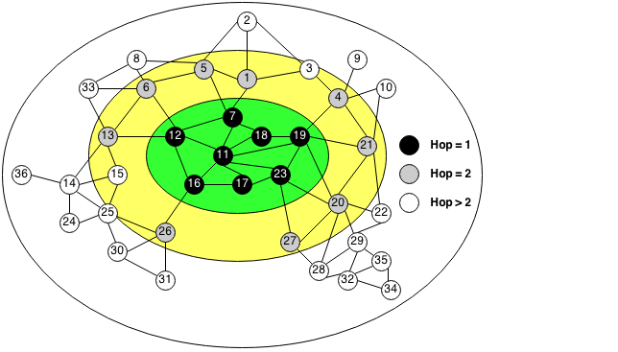

Gambar 1. Cakupan *scope* pada metode FSR [4]

Pengurangan *overhead* pada *update* *routing* diperoleh dengan menggunakan periode pertukaran yang berbeda untuk masukan yang berbeda di dalam TT. Lebih tepatnya, masukan yang sesuai dengan *node* dalam lingkup yang lebih kecil yang disebarkan ke *node* tetangga mendapatkan frekuensi terbanyak. Mengacu pada Gambar 2 masukan dalam teks berwarna merah adalah yang paling sering dipertukarkan. Sisa dari masukan dikirim keluar dengan frekuensi yang lebih rendah. Akibatnya sebagian besar masukan *link-state* ditekan pada *update* yang khas (*update* lebih sering pada *node* dengan jarak yang dekat), sehingga mengurangi ukuran pesan. Strategi ini menghasilkan *update* tepat dari *node* yang dekat, namun menciptakan *latency* besar dari *node* yang jauh. Rute untuk *node* yang jauh menjadi lebih akurat ketika paket semakin dekat dengan tujuan.

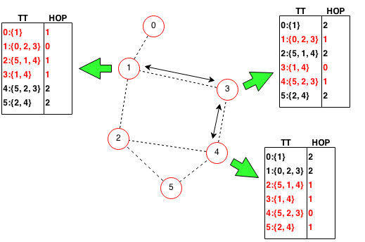

Gambar 2. Pertukaran informasi *link-state* [4]

# RINGKASAN ISI TUGAS AKHIR

CCTV merupakan perangkat yang digunakan untuk melakukan pengawasan dengan menggunakan kamera yang kemudian hasilnya yang berupa video akan ditransmisikan ke monitor pusat. Petugas lalu lintas mulai menggunakan media ini untuk mengawasi ketertiban dan keamanan di jalan raya dengan memasang CCTV tersebut di banyak tempat termasuk di tiang lampu lalu lintas untuk mengetahui ramainya arus lalu lintas di jalan raya. Kemudian hasilnya yang berupa video akan dipantau di pusat.

Tugas akhir ini akan membuat perangkat pemantau jalan raya alternatif menggunakan *single-board* *computer* Raspberry Pi dengan memasang modul kamera pada perangkat dan perangkat ini akan tersambung dengan suatu jaringan *mesh* dimana semua *node* yang ada di jaringan ini menggunakan *single-board computer* Raspberry Pi yang kemudian kumpulan citra akan dikirim dari *node* perangkat pemantau menuju *server* pusat melalui jaringan *mesh* tersebut menggunakan metode *Fisheye State Routing*.

Sistem yang dibangun akan mengambil gambar dari modul kamera yang terdapat pada *node* perangkat pemantau kemudian mengirimkannya ke *server* pusat melalui jaringan *mesh* untuk kemudian tiap *node* dalam jaringan tersebut akan mencari rute sesuai dengan metode *Fisheye State Routing* agar bisa mencapai *server* pusat.

Berikut arsitektur jaringan yang digunakan pada tugas akhir ini akan digambarkan pada Gambar 3.

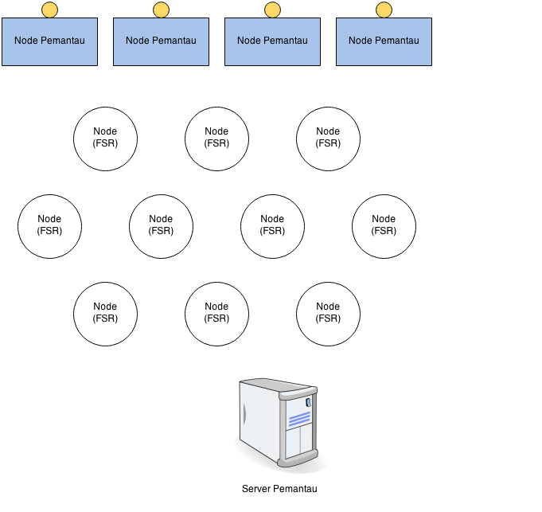

Gambar 3. Arsitektur jaringan tugas akhir

Pada tiap FSR *node* memiliki *topology table* (TT) berdasarkan informasi *up-to-date* yang diterima dari *node* tetangga dan bertukar secara berkala dengan tetangga lokal. Pada jaringan yang besar untuk mengurangi ukuran pesan *routing update* teknik FSR menggunakan periode pertukaran yang berbeda untuk entri yang berbeda dalam tabel *routing*. Bersifat relatif dengan setiap *node* jaringan dibagi dalam *scope* yang berbeda.

# METODOLOGI

## Penyusunan proposal tugas akhir

Proposal tugas akhir ini berisikan mengenai apa saja yang dibutuhkan, serta rumusan masalah yang ada dalam pembangunan perangkat untuk memantau jalan raya guna membantu petugas lalu lintas.

## Studi literatur

Tugas akhir ini menggunakan literatur *paper* beserta artikel dari internet. *Paper* yang digunakan adalah *“KINERJA ROUTING FISHEYE STATE ROUTING (FSR) PADA JARINGAN WPAN 802.15.4 (ZIGBEE) TOPOLOGI MESH”* dan *“Fisheye State Routing in Mobile Ad Hoc Networks”* yang merupakan acuan utama dan dasar dalam pengerjaan tugas akhir ini.

## Analisis dan desain perangkat

Dalam tugas akhir ini dibutuhkan Raspberry Pi berjumlah 14 buah. 4 untuk *node* perangkat pemantau atau pengambil gambar jalan raya dan 10 lainnya untuk membangun jaringan *mesh*. 1 komputer *server* beserta monitor akan digunakan untuk menerima pesan gambar yang dikirim oleh perangkat pemantau. *Server* pusat ini yang nantinya akan berfungsi untuk menerima gambar yang didistribusikan oleh perangkat pemantau.

## Implementasi perangkat

Dalam pembuatan perangkat, digunakan beberapa teknologi untuk dapat mengaplikasikan rancangan yang sudah ada, di antaranya:

1. Raspbian

Merupakan sistem operasi Linux Debian yang dirancang untuk Raspberry Pi. Sistem operasi ini akan dipasang pada perangkat pemantau dan *node* pada jaringan *mesh*.

1. Smesh

Aplikasi *open-source* yang digunakan untuk *router* agar bisa melakukan penentuan rute pesan. Aplikasi ini dikembangkan oleh *Distributed Systems and Networks Lab* di Johns Hopkins University.

1. Bahasa Pemrograman Aplikasi

Aplikasi ini dibangun dengan menggunakan bahasa pemrograman Python. Penggunaan bahasa pemrograman diharapkan dapat membantu menangani kebutuhan aplikasi pada perangkat pemantau untuk mengirimkan berkas gambar yang dihasilkan oleh modul kamera dan kebutuhan aplikasi pada server pusat untuk menerima pesan tersebut.

## Pengujian dan Evaluasi

Pada tahap ini dilakukan pengujian dan pencatatan hasil kinerja perangkat, serta mencatat kendala-kendala apa saja yang dapat mempengaruhi kinerja perangkat ini.

## Penyusunan Buku Tugas Akhir

Pada tahap ini dilakukan penyusunan laporan yang menjelaskan dasar teori dan metode yang digunakan dalam tugas akhir ini serta hasil dari implementasi perangkat yang telah dibuat. Sistematika penulisan buku tugas akhir secara garis besar antara lain:

1. Pendahuluan
   1. Latar Belakang
   2. Rumusan Masalah
   3. Batasan Tugas Akhir
   4. Tujuan
   5. Metodologi
   6. Sistematika Penulisan
2. Tinjauan Pustaka
3. Desain dan Implementasi
4. Pengujian dan Evaluasi
5. Kesimpulan dan Saran
6. Daftar Pustaka

# JADWAL KEGIATAN

Berikut jadwal kegiatan pembuatan tugas akhir ini yang dipaparkan pada Tabel 1.

Tabel 1. Jadwal kegiatan pembuatan tugas akhir

|  |  |  |  |  |  |  |  |  |  |  |  |  |  |  |  |  |  |  |  |  |  |
| --- | --- | --- | --- | --- | --- | --- | --- | --- | --- | --- | --- | --- | --- | --- | --- | --- | --- | --- | --- | --- | --- |
| Tahapan | 2013/2014 | | | | | | | | | | | | | | | | | | | | |
| Februari | | | | Maret | | | | April | | | | Mei | | | | | Juni | | | |
| Penyusunan Proposal |  |  |  |  |  |  |  |  |  |  |  |  |  |  |  |  |  |  |  |  |  |
| Studi Literatur |  |  |  |  |  |  |  |  |  |  |  |  |  |  |  |  |  |  |  |  |  |
| Perancangan sistem |  |  |  |  |  |  |  |  |  |  |  |  |  |  |  |  |  |  |  |  |  |
| Implementasi |  |  |  |  |  |  |  |  |  |  |  |  |  |  |  |  |  |  |  |  |  |
| Pengujian dan evaluasi |  |  |  |  |  |  |  |  |  |  |  |  |  |  |  |  |  |  |  |  |  |
| Penyusunan buku |  |  |  |  |  |  |  |  |  |  |  |  |  |  |  |  |  |  |  |  |  |

# DAFTAR PUSTAKA

|  |  |
| --- | --- |
| [1] | raspberrypi.org, “Raspberry Pi: FAQs,” [Online]. Available: http://www.raspberrypi.org/faqs#introWhatIs. [Diakses 27 Februari 2014]. |
| [2] | jaringankomputer.org, “Topologi Mesh - Kelebihan dan Kekurangan Topologi Jaringan Mesh,” [Online]. Available: http://www.jaringankomputer.org/topologimesh-kelebihan-dan-kekurangan-topologijaringanmesh/. [Diakses 27 Februari 2014]. |
| [3] | S. Alimi, S. and I. Santoso, "KINERJA ROUTING FISHEYE STATE ROUTING (FSR) PADA JARINGAN WPAN 802.15.4 (ZIGBEE) TOPOLOGI MESH," *Transient,* vol. 2, p. 88, 2013. |
| [4] | G. Pei, M. Gerla and T.-W. Chen, "Fisheye State Routing in Mobile Ad Hoc Networks," *Communications, 2000. ICC 2000. 2000 IEEE International Conference on,* vol. 1, pp. 70-74, 2000. |